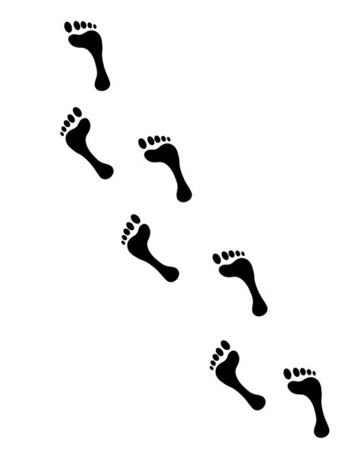Stappenplan

Flip the classroomfilmpje

Stap 1:

Begin met het scenario!

Noteer aan de hand van de vragen wat je allemaal wilt noteren over de kunstenaar.

Stap 2:

Bekijk je foto’s en noteer de tekst die je wilt vertellen bij de foto’s.

Stap 3:

Noteer welke tekst je zal noteren op de dia’s.

Stap 4:

Maak je presentatie! Animaties voeg je pas toe als je de volledige presentatie gemaakt hebt!

Stap 5:

Bekijk je presentatie en verbeter eventuele fouten.

Stap 6:

Voeg nu enkele animaties toe!

Stap 7:

Bekijk je presentatie nogmaals. Verbeter eventuele fouten.

Stap 8:

Oefen de tekst die je wilt vertellen terwijl je de presentatie bekijkt!